Кременчуцький національний університет імені Михайла Остроградського
(повне найменування вищого навчального закладу)

Кафедра комп’ютерної інженерії та електроніки
(повна назва кафедри)

ЛАБОРАТОРНА РОБОТА № 8
Тема: Модульне програмування, створення пакетів та системні бібліотеки.
Мета роботи: Опанувати модульне програмування та побудову CLI-утиліт.

Студента ІІІ курсу КІ-24-1 групи
Ступінь вищої освіти бакалавр
(бакалавр, магістр)
Cпеціальність 123 – «Комп’ютерна інженерія»
Освітня програма Програмування на Python. Базовий рівень
Огоновського Олександра Євгенійовича

м. Кременчук 2026 рік

1.1 Порядок виконання роботи

1.1.1 Мета та технічна постановка задачі
Для варіанта 15 розроблено CLI-утиліту symlink_audit для рекурсивного аудиту символічних посилань. Утиліта отримує каталог через --path, за потреби застосовує фільтр --broken-only і виводить таблицю посилань з їхніми цілями, статусом, правами доступу та розміром. Бите посилання визначається як посилання, ціль якого не існує.
Таблиця 1.1 – Параметри CLI-утиліти symlink_audit
Параметр | Призначення | Обробка
--path <каталог> | Обов'язковий каталог для рекурсивного сканування. | Відсутній, неіснуючий або не-каталоговий шлях завершується кодом 2.
--broken-only | Показує лише биті символічні посилання. | Підсумки зберігають повну кількість усіх знайдених посилань.
--help, -h | Показує довідку з прикладами виклику. | Завершення з кодом 0 без запуску сканування.
Коди завершення | Результат main() передається в sys.exit(). | 0 — успіх; 2 — помилка аргументів; 3 — системна помилка.

1.1.2 Архітектура розробленого пакета
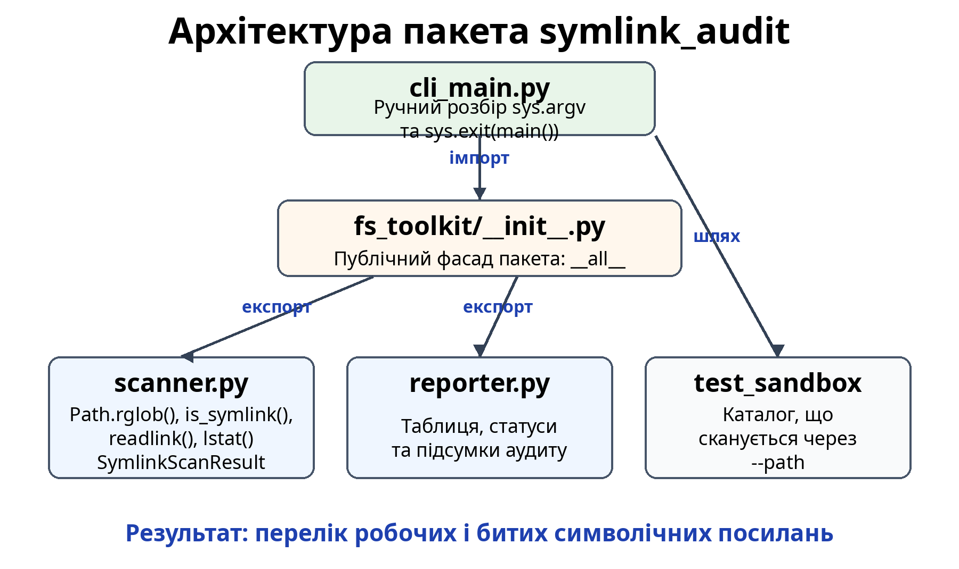
Рисунок 1.1 – Схема структури пакета та взаємодії модулів
Точка входу cli_main.py відповідає лише за інтерфейс командного рядка та коди завершення. Пакет fs_toolkit надає обмежений публічний інтерфейс через __init__.py і __all__. Модуль scanner.py виконує обхід дерева pathlib.Path, а reporter.py формує консольний звіт.
У scanner.py застосовано Path.rglob('*') для обходу дерева, is_symlink() для виявлення посилань, readlink() для отримання записаної цілі, exists() для статусу і lstat() для метаданих без переходу за посиланням. Незмінні dataclass SymlinkRecord і SymlinkScanResult відокремлюють дані сканування від їхнього подання.

1.1.3 Результати виконання
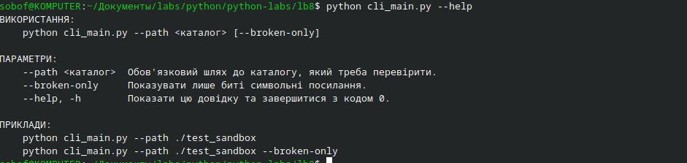
Рисунок 1.2 – Скриншот довідки CLI-утиліти
Команда --help показує синтаксис, обов'язковий параметр --path, необов'язковий прапорець --broken-only та приклади виклику.
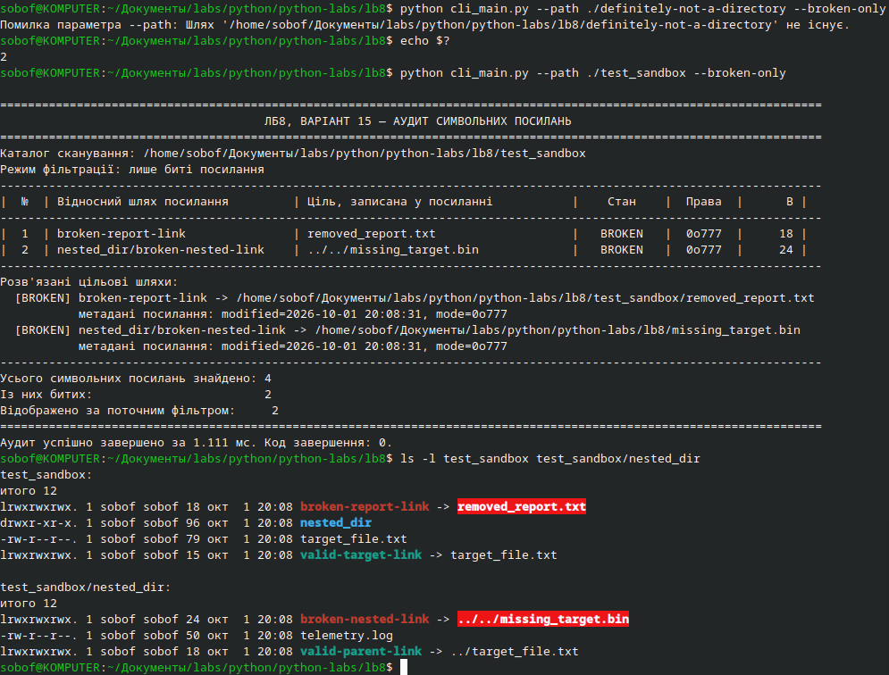
Рисунок 1.3 – Скриншот обробки помилкового шляху та аудиту битих посилань
Спочатку програма повертає код 2 для неіснуючого каталогу. Далі фільтр --broken-only у test_sandbox відображає два биті посилання; підсумок містить чотири знайдені посилання, з яких два биті.

1.2 Програмний код

1.2.1 Точка входу CLI
Файл cli_main.py
"""CLI-точка входу аудитора символьних посилань (ЛБ8, варіант 15)."""

from __future__ import annotations

import sys
import time
from pathlib import Path
from typing import Sequence

from fs_toolkit import print_symlink_audit_report, scan_symbolic_links

class CLIArgumentError(ValueError):
"""Помилка ручного розбору параметрів ``sys.argv``."""

def print_usage_help() -> None:
"""Виводить довідку без використання argparse чи сторонніх бібліотек."""
print(
"""
ВИКОРИСТАННЯ:
python cli_main.py --path <каталог> [--broken-only]

ПАРАМЕТРИ:
--path <каталог> Обов'язковий шлях до каталогу, який треба перевірити.
--broken-only Показувати лише биті символьні посилання.
--help, -h Показати цю довідку та завершитися з кодом 0.

ПРИКЛАДИ:
python cli_main.py --path ./test_sandbox
python cli_main.py --path ./test_sandbox --broken-only
""".strip()
)

def parse_cli_arguments(arguments: Sequence[str]) -> dict[str, object]:
"""Вручну розбирає параметри після ``sys.argv[0]`` і повертає конфігурацію."""
if not arguments or "--help" in arguments or "-h" in arguments:
return {"show_help": True, "path": None, "broken_only": False}

config: dict[str, object] = {
"show_help": False,
"path": None,
"broken_only": False,
}
index = 0
while index < len(arguments):
argument = arguments[index]
if argument == "--path":
if index + 1 >= len(arguments):
raise CLIArgumentError("Після '--path' необхідно вказати каталог.")
if config["path"] is not None:
raise CLIArgumentError("Параметр '--path' не можна вказувати двічі.")
config["path"] = Path(arguments[index + 1]).expanduser().resolve(strict=False)
index += 2
elif argument == "--broken-only":
if config["broken_only"] is True:
raise CLIArgumentError("Прапорець '--broken-only' не можна вказувати двічі.")
config["broken_only"] = True
index += 1
else:
raise CLIArgumentError(f"Невідомий параметр: {argument!r}.")

if config["path"] is None:
raise CLIArgumentError("Обов'язковий параметр '--path' не вказано.")
return config

def main(arguments: Sequence[str] | None = None) -> int:
"""Запускає аудит та повертає код, який передається в ``sys.exit``."""
raw_arguments = list(sys.argv[1:] if arguments is None else arguments)
try:
config = parse_cli_arguments(raw_arguments)
except CLIArgumentError as error:
print(f"Помилка синтаксису CLI: {error}", file=sys.stderr)
print_usage_help()
return 2

if config["show_help"]:
print_usage_help()
return 0

target_path = config["path"]
broken_only = config["broken_only"]
assert isinstance(target_path, Path)
assert isinstance(broken_only, bool)

started_at = time.perf_counter()
try:
result = scan_symbolic_links(target_path, broken_only=broken_only)
except ValueError as error:
print(f"Помилка параметра --path: {error}", file=sys.stderr)
return 2
except OSError as error:
print(f"Системна помилка під час сканування: {error}", file=sys.stderr)
return 3

print_symlink_audit_report(result, target_path, broken_only)
elapsed_ms = (time.perf_counter() - started_at) * 1000
print(f"Аудит успішно завершено за {elapsed_ms:.3f} мс. Код завершення: 0.")
return 0

if __name__ == "__main__":
sys.exit(main())

1.2.2 Публічний інтерфейс пакета
Файл fs_toolkit/__init__.py
"""Публічний фасад пакета ``fs_toolkit`` для ЛБ8."""

from .reporter import print_symlink_audit_report
from .scanner import SymlinkScanResult, scan_symbolic_links

__all__ = [
"SymlinkScanResult",
"scan_symbolic_links",
"print_symlink_audit_report",
]

1.2.3 Модуль сканування символічних посилань
Файл fs_toolkit/scanner.py
"""Бізнес-логіка аудиту символьних посилань для ЛБ8, варіант 15.

Для обходу дерева та отримання метаданих використовується тільки ``pathlib.Path``.
"""

from __future__ import annotations

import time
from dataclasses import dataclass
from pathlib import Path

@dataclass(frozen=True)
class SymlinkRecord:
"""Структуровані відомості про один символьний зв'язок."""

link_path: Path
relative_path: Path
raw_target: str
resolved_target: Path
is_broken: bool
link_size_bytes: int
modified_at: str
permissions: str

@dataclass(frozen=True)
class SymlinkScanResult:
"""Результат сканування разом із підсумками і безпечними попередженнями."""

records: tuple[SymlinkRecord, ...]
total_symlinks: int
total_broken: int
warnings: tuple[str, ...]

def _resolve_link_target(link_path: Path, raw_target: Path) -> Path:
"""Повертає абсолютний нормалізований шлях цілі без вимоги її існування."""
candidate = raw_target if raw_target.is_absolute() else link_path.parent / raw_target
return candidate.resolve(strict=False)

def scan_symbolic_links(base_path: Path, broken_only: bool = False) -> SymlinkScanResult:
"""Рекурсивно знаходить символьні посилання в ``base_path``.

Якщо ``broken_only`` істинне, до ``records`` потрапляють лише посилання,
для яких ``Path.exists()`` повертає ``False``. У підсумках при цьому все
одно зберігається загальна кількість знайдених і битих посилань.
"""
if not base_path.exists():
raise ValueError(f"Шлях '{base_path}' не існує.")
if not base_path.is_dir():
raise ValueError(f"Шлях '{base_path}' не є каталогом.")

records: list[SymlinkRecord] = []
warnings: list[str] = []
total_symlinks = 0
total_broken = 0

try:
tree_items = sorted(base_path.rglob("*"), key=lambda item: str(item))
except OSError as error:
raise OSError(f"Не вдалося обійти каталог '{base_path}': {error}") from error

for item in tree_items:
try:
# На відміну від is_file(), is_symlink() не губить биті посилання.
if not item.is_symlink():
continue

total_symlinks += 1
raw_target_path = item.readlink()
is_broken = not item.exists()
if is_broken:
total_broken += 1

stat_result = item.lstat()
record = SymlinkRecord(
link_path=item,
relative_path=item.relative_to(base_path),
raw_target=str(raw_target_path),
resolved_target=_resolve_link_target(item, raw_target_path),
is_broken=is_broken,
link_size_bytes=stat_result.st_size,
modified_at=time.strftime(
"%Y-%m-%d %H:%M:%S", time.localtime(stat_result.st_mtime)
),
permissions=oct(stat_result.st_mode & 0o777),
)
if not broken_only or record.is_broken:
records.append(record)
except (OSError, ValueError) as error:
warnings.append(f"Не вдалося перевірити '{item}': {error}")

return SymlinkScanResult(
records=tuple(records),
total_symlinks=total_symlinks,
total_broken=total_broken,
warnings=tuple(warnings),
)

1.2.4 Модуль формування звіту
Файл fs_toolkit/reporter.py
"""Форматування консольного звіту аудиту символьних посилань."""

from __future__ import annotations

from pathlib import Path

from .scanner import SymlinkScanResult

def _shorten(value: str, width: int) -> str:
"""Скорочує рядок для таблиці, не приховуючи його закінчення."""
return value if len(value) <= width else f"…{value[-(width - 1):]}"

def print_symlink_audit_report(
scan_result: SymlinkScanResult,
search_root: Path,
broken_only: bool,
) -> None:
"""Друкує таблицю та підсумки аудиту символьних посилань."""
line = "=" * 118
separator = "-" * 118
filter_label = "лише биті посилання" if broken_only else "усі символьні посилання"

print()
print(line)
print(f"{'ЛБ8, ВАРІАНТ 15 — АУДИТ СИМВОЛЬНИХ ПОСИЛАНЬ':^118}")
print(line)
print(f"Каталог сканування: {search_root}")
print(f"Режим фільтрації: {filter_label}")
print(separator)
print(
f"| {'№':^3} | {'Відносний шлях посилання':<32} | {'Ціль, записана у посиланні':<36} | "
f"{'Стан':^10} | {'Права':^7} | {'B':>6} |"
)
print(separator)

if scan_result.records:
for number, record in enumerate(scan_result.records, start=1):
status = "BROKEN" if record.is_broken else "OK"
print(
f"| {number:^3d} | {_shorten(str(record.relative_path), 32):<32} | "
f"{_shorten(record.raw_target, 36):<36} | {status:^10} | "
f"{record.permissions:^7} | {record.link_size_bytes:>6d} |"
)
else:
print("|" + " Немає символьних посилань, що відповідають активному фільтру. ".center(116) + "|")
print(separator)

if scan_result.records:
print("Розв'язані цільові шляхи:")
for record in scan_result.records:
status = "BROKEN" if record.is_broken else "OK"
print(f" [{status}] {record.relative_path} -> {record.resolved_target}")
print(f" метадані посилання: modified={record.modified_at}, mode={record.permissions}")

print(separator)
print(f"Усього символьних посилань знайдено: {scan_result.total_symlinks}")
print(f"Із них битих: {scan_result.total_broken}")
print(f"Відображено за поточним фільтром: {len(scan_result.records)}")
if scan_result.warnings:
print(f"Системні попередження: {len(scan_result.warnings)}")
for warning in scan_result.warnings:
print(f" Попередження: {warning}")
print(line)

1.3 Відповіді на контрольні питання

1.3.1 Завантаження модулів у CPython
Під час import CPython спочатку перевіряє sys.modules. Якщо модуль уже є у цьому кеші, повертається той самий об'єкт. Інакше механізм імпорту шукає модуль за шляхами sys.path, створює об'єкт модуля, виконує його код і лише потім заносить результат до sys.modules.

1.3.2 __init__.py та __all__
Файл __init__.py виконується під час імпорту пакета і може формувати його публічний фасад. Список __all__ визначає, які імена експортує from package import *. Якщо __all__ відсутній, з пакета імпортуються доступні атрибути, імена яких не починаються з підкреслення; це менш точний контракт інтерфейсу.

1.3.3 Службова змінна __name__
Під час прямого запуску файла його __name__ дорівнює '__main__'. Під час import воно містить повне ім'я модуля. Умова if __name__ == '__main__': відокремлює виконувану CLI-логіку від оголошень, тому модуль можна і запускати, і безпечно імпортувати.

1.3.4 pathlib і os.path
pathlib.Path подає шлях як об'єкт із методами resolve(), rglob(), is_symlink(), readlink() і lstat(). Це зменшує ручне з'єднання рядків, покращує читаність і зберігає кросплатформну семантику. os.path надає процедурні функції над рядками, що часто потребують додаткового коду.

1.3.5 Структура sys.argv
sys.argv — це список рядків. У sys.argv[0] завжди міститься ім'я запущеного сценарію або команда запуску, а наступні елементи є аргументами користувача. Перед читанням обов'язкового аргументу потрібно перевірити довжину списку або, як у роботі, послідовно розібрати всі аргументи і явно повідомити про відсутній --path.

1.3.6 Права доступу у st_mode
Результат lstat() містить поле st_mode, де записано тип файла та біти прав доступу. Вираз stat_result.st_mode & 0o777 відкидає інші біти й залишає POSIX-права власника, групи та інших користувачів. Функція oct() перетворює отриману маску на вісімковий рядок, наприклад 0o777.

1.4 Репозиторій та висновки
Вихідний код лабораторної роботи зафіксовано в репозиторії: https://github.com/sobof1/python-labs/tree/a9f9650e817026ec109989c16e5432d93ec3df15/lb8.
У роботі реалізовано модульну CLI-утиліту для аудиту символічних посилань. Поділ на cli_main.py, scanner.py і reporter.py відокремлює введення, бізнес-логіку та подання результатів. Список __all__ робить публічний інтерфейс пакета явним, а pathlib.Path надає цілісний та читабельний спосіб обходу файлової системи і роботи з метаданими.

